УДК 621.3.082

П.М. Паскур, Є.Я. Ваврук
Національний університет “Львівська політехніка”,
кафедра електронних обчислювальних машин

СИСТЕМА ВИЗНАЧЕННЯ ВІДДАЛІ ДО ОБ'ЄКТІВ

© Паскур П.М., Ваврук Є.Я.., 2019

У статті описані основні методи вимірювання відстані. Запропоновано елементну базу для реалізації електронного далекоміра.
Ключові слова: лазерний далекомір, індуктивний метод, ультразвуковий метод

Paskur P.M. , Vavruk E.Y.
Lviv Polytechnic National University
Computer Enginnering Department

SYSTEM OF MEASURMENT DISTANCE TO OBJECTS

© Paskur P.M.., Vavruk E.Y., 2019
The article deals with the main methods of distance measurement are described. An elemental base for electronic rangefinder implementation is proposed.
Keywords: laser rangefinder, inductive method, ultrasonic method

Вступ
Вимірювання відстані на сьогоднішній день є надзвичайно серйозним завданням, яке відіграє велику роль у нашому житті. Далекоміром називається пристрій, який використовується для визначення відстані. За допомогою давачів далекоміра відкриваються великі перспективи для автоматизації у багатьох галузях діяльності людини.
Постановка задачі
Проаналізувати та описати наявні методи вимірювання відстаней за допомогою електронних далекомірів. Вибрати елементну базу для реалізації електронного далекоміра.
Основний матеріал
Лазерний метод (рис1) може бути використаний при різних безконтактних способах вимірювання відстаней. Лазерний далекомір — прилад, що вимірює відстані використовуючи лазерний промінь. За допомогою лазера здійснюються найбільш точні вимірювання довжин і відстані. Лазерні системи мають дуже велику швидкість отримання даних (з пропускною здатністю до декількох мегагерц) використовуються для великих діапазонів вимірювань, хоча ці якості, як правило, не об'єднані одним способом вимірювання. В залежності від вимог використовуються різні технічні підходи. Вони знаходять широкий спектр застосування, наприклад, в галузі архітектури, контролю на виробництві, аналізу місць пригод, військових цілях тощо.
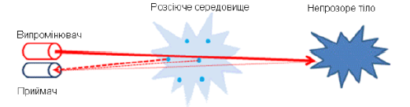
Рис. 1,1. Схема вимірювання лазерного далекоміра
Лазерні далекоміри розрізняються за принципом дії на імпульсні і фазові.
Імпульсний лазерний далекомір це пристрій, що складається з імпульсного лазера і детектора випромінювання. Вимірюючи час, який витрачає промінь на шлях до відбивача і назад та знаючи значення швидкості світла, можна розрахувати відстань між лазером і об'єктом.
Так, при імпульсному методі вимірювання використовується наступне співвідношення (формула 1,1):
L=ct/2n (1,1)
де L — відстань до об’єкта, c — швидкість світла у вакуумі, n — показник переломлення середовища, в якому розповсюджується випромінення, t — час проходження імпульсу до цілі і назад
Фазовий лазерний далекомір - це далекомір, принцип дії якого базується на методі порівняння фаз відправленого і відбитого сигналів. Фазові далекоміри мають більш високою точністю вимірювання в порівнянні з імпульсними далекомірами.
Слід звернути увагу, що використання лазерів піднімає серйозні питання безпеки, особливо при використанні коротких інтенсивних імпульсів з модуляції добротності. Пов'язані з цим небезпеки можуть бути сильно зменшені за рахунок використання безпечних для очей довжин хвиль лазерів .
Індуктивний метод визначає відстань до провідникових металевих об'єктів, таких як залізо, алюміній, латунь тощо. Оскільки принцип роботи індуктивних давачів заснований на визначенні струмів взаємної індукції, такі давачі дуже стійкі до впливу неметалевих предметів і перешкод.
Незважаючи на невеликі діапазони вимірювань (максимум кілька десятків мм), є ряд завдань в яких використання саме даного типу давачів доцільно. Наприклад, у верстатах відбувається постійний вплив пилу і мастила на датчик положення, однак, індуктивні давачі відстані дуже стійкі до них. Плюс до всього, індуктивні давачі положення володіють високою швидкодією, точністю і малими габаритами.
Принцип дії заснований на зміні амплітуди коливань генератора при внесенні давача в активну зону металевого, магнітного, феромагнітного або аморфного матеріалу. При подачі живлення на кінцевий вимикач в області його чутливої поверхні утворюється змінне магнітне поле, що наводить у внесеному в зону матеріалі вихрові струми, які призводять до зміни амплітуди коливань генератора. В результаті виробляється аналоговий вихідний сигнал, величина якого змінюється від відстані між датчиком і контрольованим предметом .
Ультразвуковий метод заснований на взаємодії ультразвукових коливань з вимірюваним середовищем. До ультразвукових відносять механічні коливання, які відбуваються з частотою більше 20 000 Гц, тобто вище верхньої межі звукових коливань, що сприймаються вухом людини. Поширення ультразвукових коливань в твердих, рідинних і газоподібних середовищах залежить від властивостей середовища. Наприклад, швидкість розповсюдження цих коливань для різних газів знаходиться в межах від 200 до 1300 м/с, для рідин – від 1100 до 2000 м/с, для твердих матеріалів – від 1500 до 8000 м/с. Дуже сильно виражена залежність швидкості коливань в газах від тиску.
На межі поділу різних середовищ мають місце різні коефіцієнти відбиття ультразвукових хвиль, відповідно різна і звукопоглинальна здатність. Тому в ультразвукових давачах інформація про різні неелектричні величини отримується завдяки вимірюванню параметрів ультразвукових коливань: часу їх розповсюдження, згасання амплітуди цих коливань, фазового зсуву цих коливань.
За допомогою ультразвукових давачів знаходять дефекти в металевих деталях: тріщини в виробах; порожнини в відливках тощо. Ультразвукові давачі відіграють важливу роль в дефектоскопії в неруйнівних методах контролю. Крім того, ультразвукові давачі використовуються в приладах для вимірювання витрачання, рівня, тиску .
Звук із частотою який перевищує діапазон сприйняття людиною (зазвичай 20КГц), називається ультразвуком. Ультразвук - це технологія, яка може бути втілена різними способами, що надає їй експлуатаційну гнучкість.
Кристали деяких матеріалів (таких як кварц) здатні здійснювати дуже швидкі коливання, при проходженні через них електрики. Це, так званий, зворотний п'єзоефект. Під час вібрації, вони штовхають і тягнуть повітря навколо себе, виробляючи, тим самим, ультразвукові хвилі. Пристрої, які виробляють ультразвукові хвилі за допомогою п'єзоелектрики відомі як п'єзоелектричні перетворювачі. П'єзоелектричні кристали також працювати у зворотному порядку: якщо ультразвукові хвилі, поширюючись по повітрю, стикаються з п'єзоелектричним кристалом, злегка деформують його поверхню, в результаті чого в кристалі виникає електричне поле. Отже, якщо підключити п'єзоелектричний кристал до вимірника електричної напруги, ми отримаємо детектор ультразвуку. При подачі електричного імпульсу п'єзокристал змінює свою форму і розправляючись генерує УЗ-хвилю, а відбиті УЗ-коливання, що сприймаються кристалом, змінюють його форму і викликають появу на ньому електричного потенціалу. Дані процеси дозволяють одночасно використовувати ультразвукові п’єзо кристалічні датчик як у якості генератора, так і приймача УЗ-хвиль .
Робота пристрою ультразвукового вимірювання дальності базується на явищі поширення звукових хвиль (рис 2). Ультразвуковий датчик випускає сигнал після чого приймач вловлює хвилі, відбиті від різних предметів.
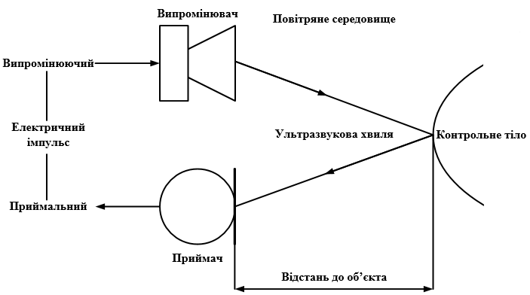
Рис 2. Схема роботи ультразвукового дальноміра
Інформація про відстань до предмету визначається часом запізнення випромінюваного сигналу щодо прийнятого. Приблизно таким же чином кажани орієнтуються в просторі: вони випромінюють вперед спрямований пучок ультразвукових коливань і ловлять відбитий сигнал. Звукові хвилі поширюються в повітряному середовищі з певною швидкістю, тому по затримці приходу відбитого сигналу можна з достовірністю судити, на якій відстані знаходиться той предмет, від якого відбився ультразвук.
В якості контроллера для розробки ультразвукового далекоміра можна взяти плату Arduino uno (Рис 3),Arduino Uno - це пристрій на основі мікроконтролера ATmega328. До його складу входить все необхідне для зручної роботи з мікроконтролером: 14 цифрових входів/виходів, 6 аналогових входів, кварцовий резонатор на 16 МГц, роз'єм USB кнопка скидання. Для початку роботи з Пристроєм достатньо просто подати живлення від AC/DC-адаптера або батарейки, або підключити його до комп'ютера за допомогою USB-кабелю.
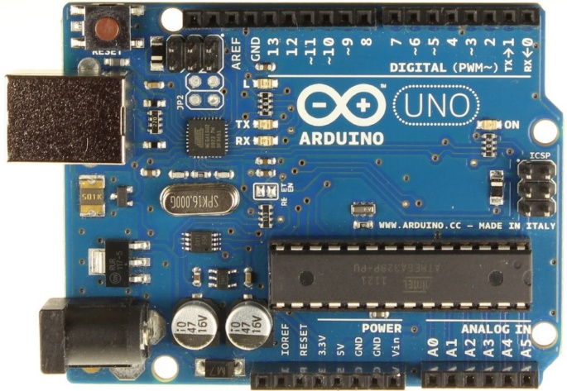
Рис. 3. Arduino uno
Для вимірювання дальності буде використовуватись ультразвуковий давач HC-SR04 рис 4.
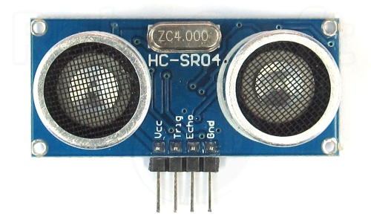
Рис. 4. Ультразвуковий давач HC-SR04
Часова діаграма роботи ультразвукового давача показана на рис 5. Потрібно подати короткий імпульс часом 10 мкс на вхід Trig, щоб почати вимірювання, потім модуль надішле 8 ультразвукових імпульсів з частотою 40 кГц. Еchо прийме ультразвукове відлуння через деякий час. Береться проміжок часу між випромінюванням і прийняттям сигналу, після чого за формулою 2 рахується відстань.
$L=k⋅t$ (2)
де k коефіцієнт проходження ультразвукового сигналу в середовищі, в нашому випадку це повітря, де
$k=\frac{1}{58}$(3)
Час між імпульсами повинен бути більший 60 мс.

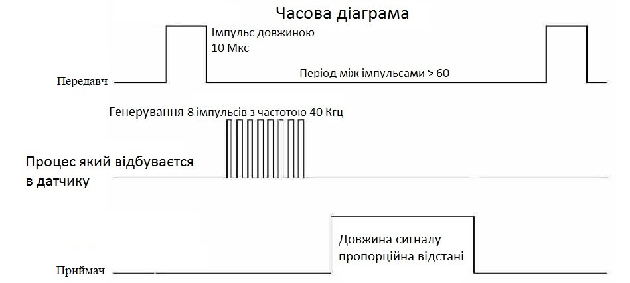
Рис. 5. Часова діаграма
Модуль індикації (рис.6) показує відстань до об’єкту яка була обрахована в мікроконтролері під час виконання заміру, також до нього підключаються основні функціональні елементи пристрою. Індикація виконується за допомогою індикаторів SA10-21EWA, які під’єднанні через мікросхеми 74HC595 до мікроконтролера..
Рис. 2.4. Модуль індикації
Використання мікросхем регістра 74HC595 дозволяє суттєво скоротити кількість ніжок мікроконтролера які потрібні для індикації.
Висновки. Прикладами застосування розроблювального ультразвукового далекоміра можуть служити: контроль дистанції між автотранспортом при його русі в умовах недостатньої видимості, на невеликих швидкостях, вимірювання рівня заповнення резервуарів рідким речовиною, рівня завантаження бункерів або кузовів автомобілів сипучим або подрібненим матеріалом, контроль розмірів продукції, вимірювання дистанції від борту судна до причальної стінки тощо.
Переваги ультразвукових вимірювачів дальності:
висока точність вимірювань;
широкий діапазон сканування;
сканування прозорих об'єктів, рідин, гранул;
стійкість до забруднення навколишнього середовища;
безпеку вимірювання;
робоча температура навколишнього повітря від -30 до +30 °С.
Література
1. Ратхор Т. С. Цифровые измерения. Методы и схемотехника. – М.: Техносфера, 2004. – 371 с. 2. Ультразвукові давачі принцип дії і призначення [Електронний ресурс] – Режим доступу до ресурсу:http://opticstoday.com/katalog-statej/stati-na-ukrainskom/elementi-ta-pristroi-sistemupravlinnya
-avtomatiki/ultrazvukovi-davachi/ultrazvukovi-davachi-princip-dii-i-priznachennya.html 3. Arduino Uno [Електронний ресурс] – Режим доступу до ресурсу https://doc.arduino.ua/ru/hardware/Uno

